附件2：
赤峰学院固定资产管理系统登录查询方法

1、登录。赤峰学院固定资产管理系统：http://172.18.5.9/zcgl/，仅限校园网范围内访问。
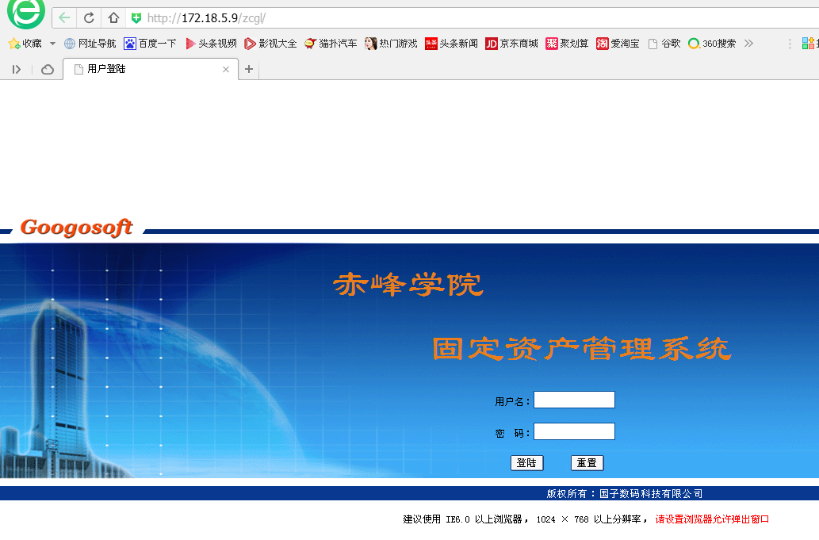
2、输入用户名和密码。
各单位登录用户名已告知各单位资产管理员，如遗忘密码或其他使用问题，请联系李静袆，联系电话83000173。
首次登陆只需输入用户名，登陆成功后，自行设置登录密码。
用户登录后可进行查询、打印和更改密码操作。
3、查询。按下列图示顺序操作即可进行查询。
（1）点击“查询”按钮
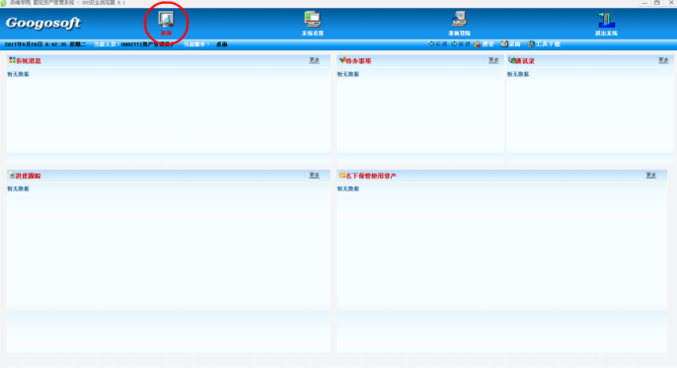
（2）点击“资产查询”
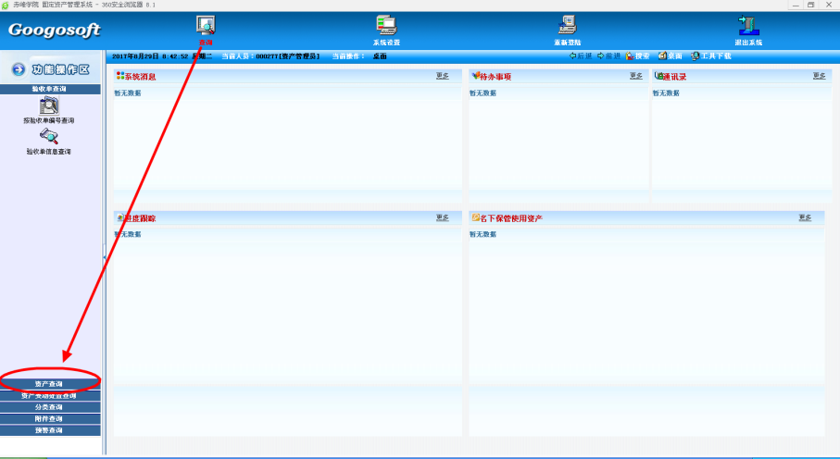
（3）点击“资产信息查询”
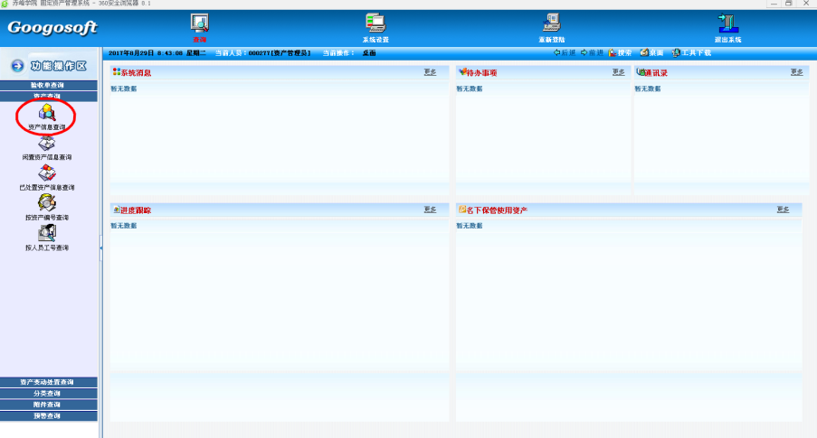
（4）按需要选择查询日期
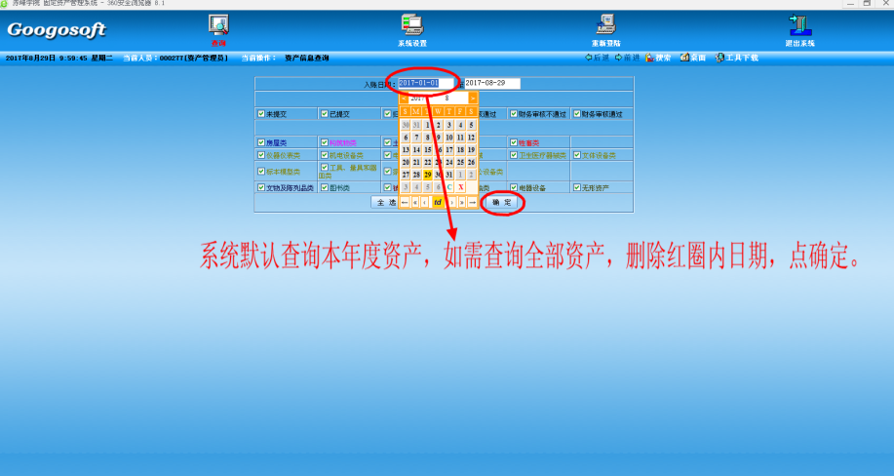
4、导出电子版固定资产账目。
完成查询步骤后，按导出Excel键导出本单位固定资产账目。
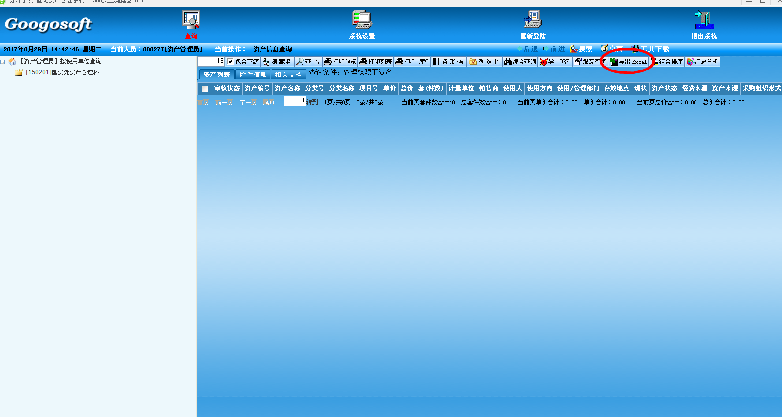
5、修改密码。可不修改，若需修改按下图操作。
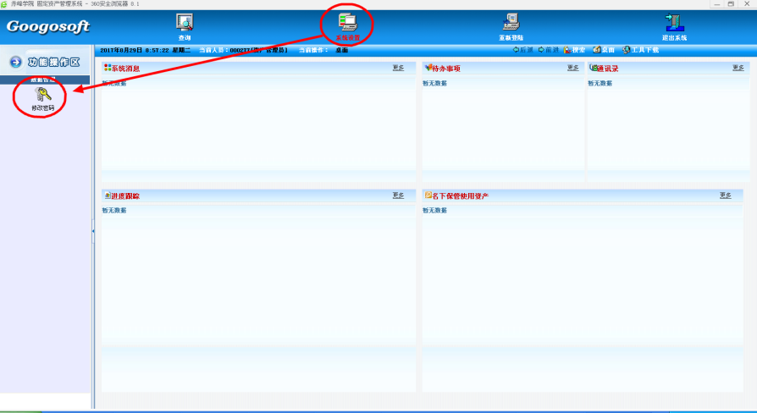

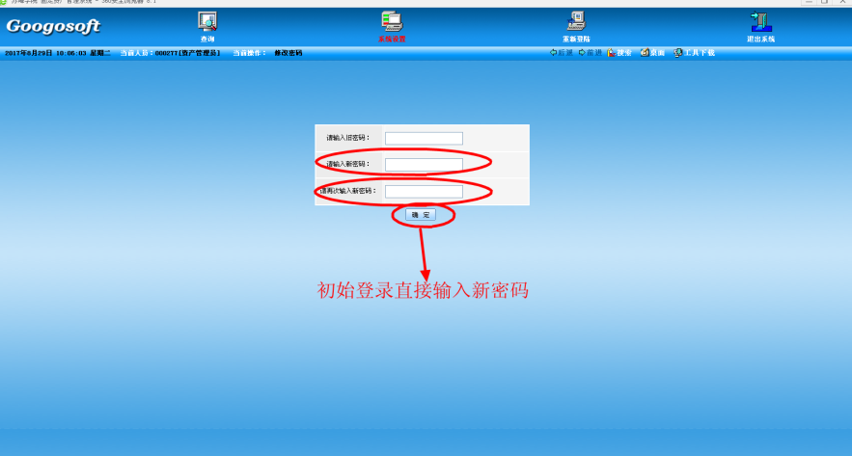
如有任何使用问题，请联系李静袆，联系电话83000173。

